 | Dirección General de Educación Tecnológica Industrial  Centro de Bachillerato Tecnológico industrial y de servicios No. 168  “Francisco I. Madero”  Carrera: Mecatrónica | 

Reporte de la Actividad 22. Teclado Matricial 4x4 Con/Sin Librería en CCS

NOMBRE: Orlando Contreras Reyes | NL: 6

Título: Teclado Matricial Con/Sin Librería en CCS
- El enunciado del problema. Escríbelo de forma digital
Realiza un programa para teclado PIC C COMPILER
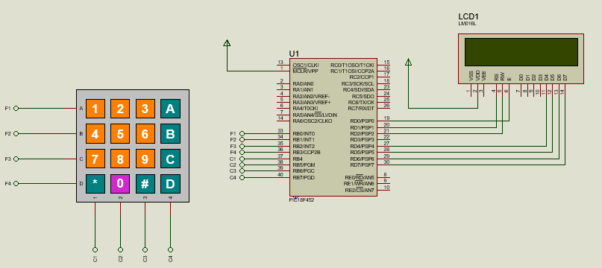
- El diagrama electrónico. Realízalo a mano.
- Código en CCS SIN LIBRERÍA

//----------- MAIN LIBRARY ----------
#include <18F452.h>
//------- FUSES CONFIGURATION -------
#fuses NOWDT,HS,PUT,NOPROTECT,NOBROWNOUT,NOLVP,NOCPD
#use delay(clock=4MHz)

//---------- EXT LIBRARIES -----------
#include <lcd.c>
//----------- SET OUTPUTS -----------
//--Ports-
#byte Port_B = 0X0F81
#byte Tris_B = 0x0F93
//--Var--
//--Inicio--

void main(){
//Set Outputs
Tris_B = 0xF0;// Set TRISB as OUTPUT
Port_B = 0X00; // Leds OFF
lcd_init();//initialize the lcd
port_b_pullups(true);
lcd_gotoxy(1,1);
printf(lcd_putc,"Tecla");

while(true){
Port_B=0xFE; //XXXX 0001 -> 1111 1110 turn up the Row1
switch(Port_B){
case 0xEE: //0001 0001 -> 1110 1110
lcd_gotoxy(8,1);
printf(lcd_putc,"1");
break;
case 0xDE: //0010 0001 -> 1101 1110
lcd_gotoxy(8,1);
printf(lcd_putc,"2");
break;
case 0xBE: //0100 0001 -> 1011 1110
lcd_gotoxy(8,1);
printf(lcd_putc,"3");
break;
case 0x7E: //1000 0001 -> 0111 1110
lcd_gotoxy(8,1);
printf(lcd_putc,"A");
break;
}

Port_B=0xFD; //XXXX 0010->1111 1101
switch(Port_B){
case 0xED: //0001 0010 -> 1110 1101
lcd_gotoxy(8,1);
printf(lcd_putc,"4");
break;
case 0xDD: //0010 0010 -> 1101 1101
lcd_gotoxy(8,1);
printf(lcd_putc,"5");
break;
case 0xBD: //0100 0010 -> 1011 1101
lcd_gotoxy(8,1);
printf(lcd_putc,"6");
break;
case 0x7D: //1000 0010 -> 0111 1101
lcd_gotoxy(8,1);
printf(lcd_putc,"B");
break;
}
Port_B=0xFB; //XXXX 0100->1111 1011
switch(Port_B){
case 0xEB: //0001 0100 -> 1110 1011
lcd_gotoxy(8,1);
printf(lcd_putc,"7");
break;
case 0xDB: //0010 0100 -> 1101 1011
lcd_gotoxy(8,1);
printf(lcd_putc,"8");
break;
case 0xBB: //0100 0100 -> 1011 1011
lcd_gotoxy(8,1);
printf(lcd_putc,"9");
break;
case 0x7B: //1000 0100 -> 0111 1011
lcd_gotoxy(8,1);
printf(lcd_putc,"C");
break;
}
Port_B=0xF7; //XXXX 1000->1111 0111
switch(Port_B){
case 0xE7: //0001 1000 -> 1110 0111
lcd_gotoxy(8,1);
printf(lcd_putc,"*");
break;
case 0xD7: //0010 1000 -> 1101 0111
lcd_gotoxy(8,1);
printf(lcd_putc,"0");
break;
case 0xB7: //0100 1000 -> 1011 0111
lcd_gotoxy(8,1);
printf(lcd_putc,"#");
break;
case 0x77: //1000 1000 -> 0111 0111
lcd_gotoxy(8,1);
printf(lcd_putc,"D");
break;
}
}//end while

}//end main

- Explicación del código
- Se incluye la librería del PIC en el que trabajaremos en este caso es del 18f4550
- Se configuran los fusibles a usar y se establece la velocidad del cristal que será de 4MHz
- Se declaran variables en la RAM con la directriz #byte nombredevariable = lugarderam (Se declara el puerto D y el Trisd)
- En el void main se configura el puerto d como salida mediante la instrucción Tris_D= 0x00 y el valor inicial de puerto d es 0x00, se inicializa la lcd, además de encender las resistencias pull ups del puerto B y finalmente se imprime el mensaje en la LCD “Tecla”
- Se mueven los valores de cada fila invertidos(complemento a 1) esto se hace porque para encenderlo se requiere de 0 por las resistencias pull up. Después de mover el valor de la fila se pregunta por las columnas mediante un switch case y en caso de que coincida la columna imprimirá el valor numérico que tiene la tecla. Cabe aclarar que los valores de las columnas también se encuentran en complemento a 1.

e) Código en CCS CON Librería

//----------- MAIN LIBRARY ----------
#include <18F452.h>
//------- FUSES CONFIGURATION -------
#fuses NOWDT,HS,PUT,NOPROTECT,NOBROWNOUT,NOLVP,NOCPD
#use delay(clock=4MHz)

//---------- EXT LIBRARIES -----------
#include <lcd.c>
#define use_portb_kbd TRUE
#include <4kbd4.c>
//----------- SET OUTPUTS -----------
//--Ports-
//--Var--
char o;
//--Inicio--

void main(){
lcd_init();//initialize the lcd and the keyboard
kbd_init();
port_b_pullups(true);

while(true){
o=kbd_getc();//save the value of keyboard on "o"
if (o !=0){
lcd_gotoxy(1,2);//print the 'o' on lcd
lcd_putc(o);
}
}//end while

}//end main

- Explicación del codigo
- Se incluye la librería del PIC en el que trabajaremos en este caso es del 18f4550
- Se configuran los fusibles a usar y se establece la velocidad del cristal que será de 4MHz
- Se declaran variables en la RAM con la directriz #byte nombredevariable = lugarderam (Se declara el puerto D y el Trisd)
- En el void main se inicializa la lcd, además de encender las resistencias pull ups del puerto B y finalmente se imprime el mensaje en la LCD “Tecla”
- Mediante la instrucción kbd_getc obtiene el valor del carácter presionado y lo almacena en la variable “o” y siempre que “o” sea diferente de 0 se imprimirá en el renglón 2 de la LCD.
- Nota: Se modifico algunas partes de la librería y se le puso el nombre 4kbd4 para que la librería fuese capaz de funcionar en un teclado matricial 4x4.

